Конспект физкультурного досуга
в старшей группе
«Мы идем на день рождения»

Воспитатель старшей группы
Харчёва Р. В.

Тема: «Мы идем на день рождения»

Цель:
- создание у детей радостного настроения.

Задачи:
- закреплять двигательные умения дошкольников;
- воспитывать смелость, ловкость;
- воспитывать организованность, чувство коллективизма, дисциплинированность, волевые качества.

Интеграции областей:
Образовательная область «Физическое развитие»:
- сохранение и укрепление физического и психического здоровья детей.
Образовательная область «Социально - коммуникативная»:
- формирование готовности к совместной деятельности;
- развитие свободного общения и взаимодействия ребёнка со взрослыми
и сверстниками;
Образовательная область «Речевое развитие»:
- развитие разговорной речи;
Образовательная область «Художественно - эстетическое развитие»:
- развитие умения воспринимать разножанровые музыкальные произведения;
Образовательная область «Познавательное развитие»:
- развитие воображения и творческой активности.

Оборудование:
- магнитофон, мультимедийная доска, приглашение на день рождения, 2 вазы, разноцветные конусы, искусственные цветы, 2 миски, 2 бутафорских торта, 2 тарелки, 2 дуги, 2 обруча на стойках, пластмассовые фрукты и овощи, 2 корзинки, праздничные колпачки, воздушные шары, корзина с яблоками, метла.
Персонаж: баба Яга (взрослый)
Ход досуга

Зал предварительно украшен шарами. Дети вместе с инструктором входят в зал. На столе лежит письмо, (на мультимедийной доске картинка детского сада)
Воспитатель: Ребята к нам в детский сад пришло приглашение на день рождения. Угадайте от кого (загадка):
В лесу живет старушка
С костяной ногой,
Есть у нее избушка,
Что в чаще спрятана лесной (баба Яга).
Воспитатель читает письмо-приглашение:
«Приглашаю детей из детского сада № 55 на свой день рождения. Мне рассказали, что дети в вашем саду сильные, ловкие, быстрые, смелые и веселые. Я хочу с вами познакомиться и поиграть. Очень жду!»
Воспитатель: Ну, что ребята, вы не боитесь пойти в лес в гости к бабе Яге?
Дети: Нет!
Воспитатель: Тогда становитесь парами, беритесь за руки, пойдем в лес к бабе Яге.
Дети строятся парами и под музыку идут в обход по залу. Обычная ходьба. Ходьба с высоким подниманием колен. Ходьба на носках.
Все пришли на лесную поляну (на мультимедийной доске картинка лесной поляны).
Воспитатель: Ребята! На день рождения то мы пришли, а про подарки забыли. Что любят женщины получать в подарок?
Дети: Цветы!
Воспитатель: Я предлагаю собрать для именинницы букет. А чтобы его собрать, надо поделиться на две команды.
Дети свободно встают в две команды.
Во время эстафет звучит быстрая веселая мелодия.

Эстафета
«Собери букет»
У каждой команды стоит ваза для цветов. Перед каждой колонной по движению участников установлены последовательно препятствия в виде: разноцветных конусов, а в конце лежат цветы. Первый игрок по команде бежит между конусами «змейкой», берет цветок и возвращается обратно, ставит цветок в вазу.
Следующие участники выполняют те же движения.
Побеждает команда, которая быстро справится с заданием.

Воспитатель: Молодцы! Оба букета получились красивые, и я предлагаю оба букета соединить в один большой, красивый букет. Было бы неплохо подарить бабе Яге праздничный пирог. У нас как раз для этого все есть.

Эстафета
«Испечем пирог»
У каждой команды стоит миска с содержимым для бутафорского торта. Перед каждой колонной по движению участников на расстоянии 3-4 метров стоит стол, на котором стоит тарелка. Первый игрок по команде берет кусочек торта и бежит, кладет его на тарелку, возвращается обратно, передает эстафету.
Следующие участники выполняют те же движения.
Побеждает команда, которая быстро справится с заданием.

Воспитатель: Снова молодцы! Справились с заданием, а какие эти два торта получились аппетитными, давайте и их тоже бабе Яге подарим оба? Можно порадовать бабу Ягу вкусными салатиками.

Эстафета
«Готовим салат»
У каждой команды стоит столик на нем салатница. Перед каждой колонной по движению участников установлены последовательно препятствия в виде: дуга (для подлезания), обруч между стойками (для пролезания), корзина с фруктами (у одной команды), с овощами (у другой команды).
Первый игрок по команде подлезает под дугу (не касаясь руками пола), пролезает в обруч (сгруппировавшись), достает из корзины фрукт (другая команда достает овощ) и бегом возвращается к команде, кладет фрукт (другая команда кладет овощ) в салатницу. Следующие участники выполняют те же движения.
Побеждает команда, которая быстро справится с заданием.
Воспитатель: А что бы создать праздничное настроение имениннице и гостям, можно нарядиться.
Эстафета
«Нарядись»
У каждой команды коробка, в которой лежат праздничные колпачки.
По команде все участники команды одновременно надевают себе на голову праздничные колпачки. Чья команда выполнит это быстро, та и считается победителем.
Воспитатель: Чтобы уж совсем порадовать бабу Ягу. Давайте ей еще и шарики воздушные подарим.
Снимаем со стены шарики.

Воспитатель: Ну вот, подарки и угощения готовы, мы нарядились, шарики приготовили, можно идти к бабе Яге.
Дети идут друг за другом в колонне по одному вокруг зала. Несут пироги, шары, салаты бабе Яге. На мультимедийной доске появляется картинка домика на курьих ножках.
Воспитатель: Что то не встречает нас баба Яга. Надо ее позвать:
Баба Яга
Выгляни в окошко.
Пришли к тебе ребятки,
А ты играешь в прятки!

В зал входит баба Яга.
Баба Яга: Здравствуйте, гости дорогие!
Воспитатель: Баба Яга мы прочитали твое приглашение, и пришли к тебе с подарками и гостинцами. Испекли для тебя каравай.
Дети отдают все угощения и подарки.
Игра «Каравай»
Дети встают в круг Баба Яга в центре круга. Все поют:
Как на бабки Ёжкины именины,
Испекли мы каравай.
Вот такой вышины,
Вот такой нижины,
Вот такой ширины,
Вот такой ужины,
Каравай, каравай,
Кого хочешь, выбирай.
Идем по кругу, взявшись за руки.
Останавливаемся, поднимаем руки вверх.
Опускаем руки вниз, приседаем.
Встаем, руки в стороны.
Держась за руки, двигаемся в центр круга.
Двигаемся от цента круга.
Баба Яга выбирает любого ребенка, выходит с ним в центр и начинает танцевать.
Все остальные хлопают.

Баба Яга: Спасибо, ребята! Мне так приятно!
Обещаю, впредь не буду
Я детей ловить повсюду.
Буду доброй я старушкой,
Добродушной и послушной.

Воспитатель: А что бы праздник продолжался надо поиграть. Баба Яга, мы научим тебя играть в веселую игру.
Игра «Огуречики солененькие»
Дети встают парами, двигаются по залу, проговаривают: «О-гу-ре-чи-ки со-ле-нень-ки-е! Чашки, ложки, две картошки, перевертушки!» Поворачиваются в другую сторону. С каждым следующим повторением увеличивается темп.

Воспитатель: Поиграли от души!
А теперь хочу позвать
Так же весело плясать.
Исполняется общий танец «Буги-вуги».

Баба Яга: Ай, да молодцы! Я знаю, у всех детей есть маленькая мечта. Все дети хотят полетать на метле. Хотите?!
Дети: Да!
Баба Яга: Становитесь, друг за другом, держите друг друга за пояс.

Полёт на метле.
Баба Яга: Спасибо, вам гости дорогие! Весело мне было с вами. Но, вижу, пора вам домой возвращаться. Вы уж не забывайте бабушку, хоть в сказках со мной встречайтесь, а я уж вас не забуду и в гости еще приглашу. И напоследок у меня для вас есть гостинец, яблочки волшебные. Кто это яблочко отведает, тот всегда будет здоровым и красивым. Угощайтесь на здоровье! (Угощает всех яблоками). До свидания, друзья!

Баба Яга уходит.

Воспитатель: И нам пора домой. Становитесь парами. Пойдем обратно в детский сад.
Дети становятся парами и все друг за другом идут по кругу (обычная ходьба). На мультимедийной доске появляется картинка детского сада.

Воспитатель (подведение итогов): Вот мы и пришли. Кто запомнил, у кого мы сегодня на дне рождения были? А что мы подарили? Вам понравилось? Дети отвечают. Пойдем те в группу, попробуем яблочки волшебные.
И все вместе с инструктором уходят из зала.

Комплексное занятие по аппликации в старшей группе

«Бабочки на лугу»

Воспитатель старшей группы
Харчёва Р. В.

Тема: «Бабочки на лугу»
Задачи: Продолжать обучение детей работе с бумагой; создавать несложную композицию на листе из геометрических фигур и самостоятельно наклеивать их. Продолжать развивать способность четко следовать устным инструкциям воспитателя; согласованность в работе глаз и рук, совершенствовать координацию движений, точность в выполнении детали.
Предварительная работа воспитателя: изготовление демонстрационного и раздаточного материала.
Предварительная работа с детьми: Беседа о летнем времени года. Беседа о бабочках (их разновидности, названия). Загадывание загадок о бабочках. Рассматривание слайдов с бабочками.
Демонстрационный материал: нарисованная на ватмане лесная поляна, бабочка с наклеенным узором из геометрических фигур.
Раздаточный материал: заготовка бабочки из цветной бумаги, по 8 квадратов из цветной бумаги, кисточка, салфетка, клеёнка, ножницы, клей.
Ход занятия
Дети садятся в круг на ковре (для каждого ребенка подушечка). На стене висит картина с нарисованным лугом.
Воспитатель: Дети, сейчас я вам расскажу одну историю. Пришла к нам в гости Весна и стала нас радовать. Чем она стала нас радовать. Скажите мне пожалуйста? От чего нам стало радостно? (Светит и греет солнышко, просыпается природа, просыпаются деревья). Природа одеваются в зеленые листочки. Просыпаются животные. Просыпаются насекомые. Посмотрите ребята, а весна нам прислала письмо и там загадки. Мы любим с вами отгадывать загадки? Ой ребята посмотрите а загадка – то разрезана на несколько частей и что бы нам ее прочитать необходимо сложить пазл. А сложить нужно так, что бы получился квадрат. Вы мне поможете? Кто хочет мне помочь? (дети складывают из 4 частей квадрат и получается письмо)
Вот молодцы ребята, теперь мы сможем прочитать загадку которую нам прислала Весна.
Слушайте внимательно:
Увидев на клумбе прекрасный цветок,
сорвать я его захотел,
но стоило тронуть рукой стебелек.
И сразу цветок улетел. Кто это, ребята? (Бабочка)
Правильно! Вы отгадали загадку. Посмотрите ребята к нам прилетела бабочка. А я хочу вам рассказать историю про эту бабочку.
Жила-была бабочка (показывает бабочку).
И летала она по полям, по лугам, порхала с цветка на цветок (прикрепляет бабочку на картину). Летала она, летала, и вдруг ей стало скучно. Как вы думаете, почему ей стало скучно?
Дети: Потому, что у неё не было друзей и подруг.
Воспитатель: Да, у неё не было подруг, поэтому ей и было скучно. А давайте мы с вами для нашей бабочки сделаем подружек. (подвести детей, чтобы они сами предложили сделать подружек для нашей бабочки) Перед вами на столе лежат вырезанные бабочки. Но они такие невзрачные, тусклые и однотонные. Давайте мы их украсим. Перед вами на столе лежат: Что лежит?
Дети: Квадратики.
Воспитатель: Правильно, цветные квадратики. А что можно вырезать из квадратов?
Дети: Можно вырезать треугольники и кружки.
Воспитатель: Да, треугольники и кружки. А как мы их будем вырезать?
Дети: Чтобы получить треугольник нужно свернуть квадрат по диагонали и разрезать, а чтобы получить круг нужно срезать у квадрата углы.
Воспитатель: Правильно. Давайте будем вырезать геометрические фигуры. Возьмите в правую руку ножницы, а в левую квадратик, и начинаем закруглять у него уголки, чтобы получить круг. Теперь другой квадрат мы согнём по диагонали, а затем разрежем по согнутой линии.
(Дети вырезают круги и треугольники.)
Воспитатель: Наши ручки потрудились, всё вырезали, а теперь давайте дадим им отдохнуть. Для этого проведём физ. минутку.
Физ. минутка: (Дети те которые желают отдохнуть встают из-за столов на коврик и выполняют движения по тексту) .
Утром бабочка проснулась,
Улыбнулась, потянулась,
Раз - росой она умылась,
Два - изящно покружилась,
Три - присела
На четыре - улетела.
Воспитатель: Молодцы, ребята, можно продолжить украшать бабочек. Вы вырезали фигуры, а теперь наклейте их каждый на свою бабочку.
(Дети выполняют задание).
Воспитатель: А теперь посмотрите на своих бабочек - подружек. Красивые они получились? Давайте выпустим их на лужок (прикрепляет бабочек к картине).
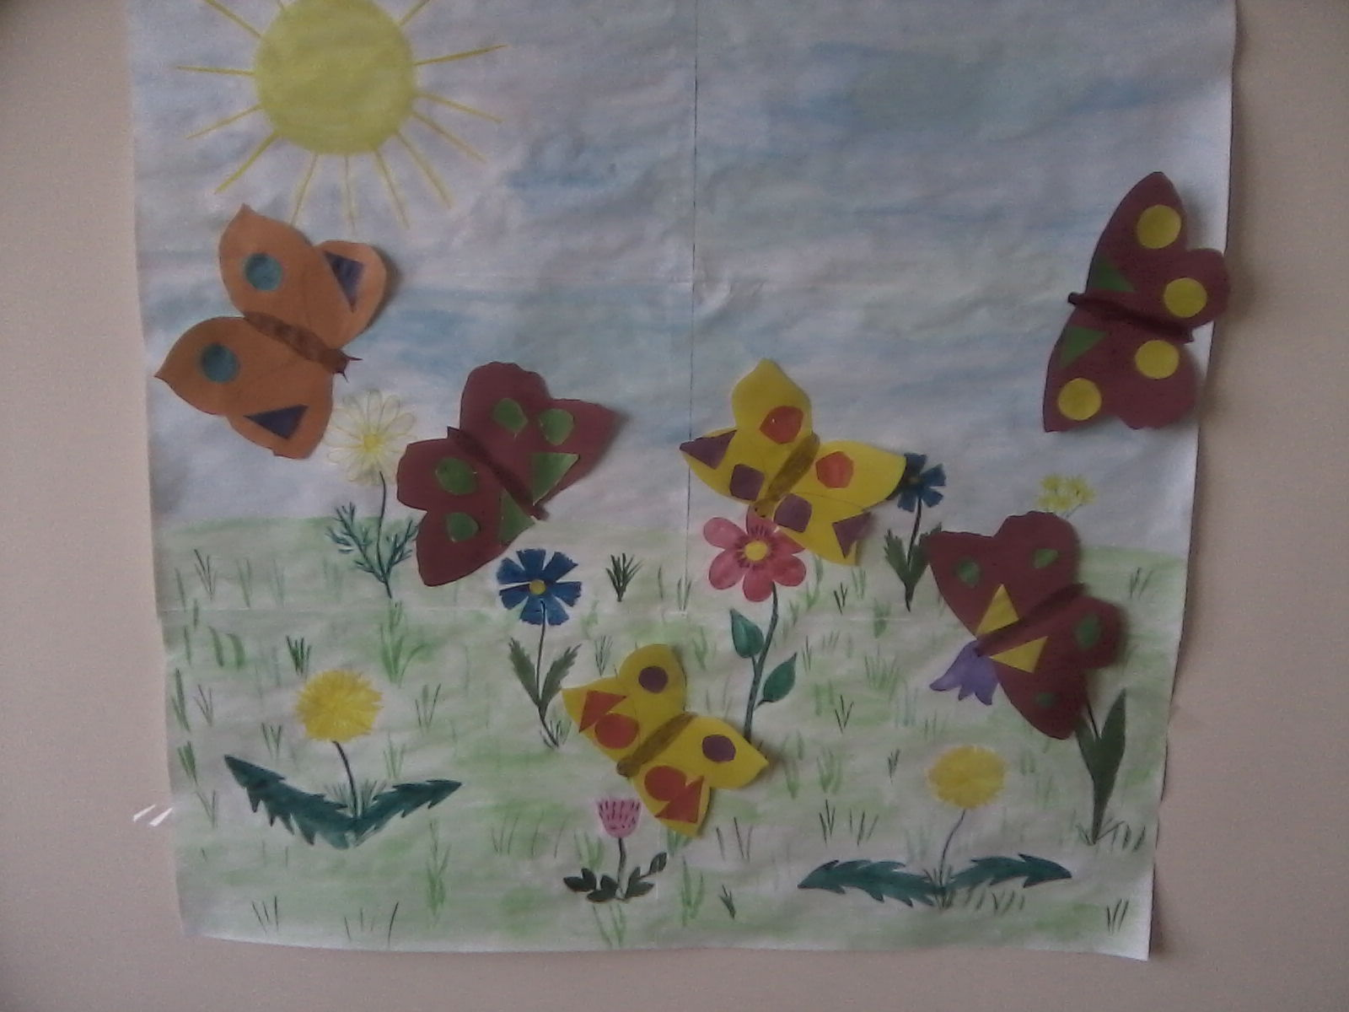
(анализ производится индивидуально с каждым ребенком, который закончил работу)
Ребята давайте подойдем к нашей полянке и посмотрим, как там наши бабочки. Какие вы все молодцы ребята. Каких чудесных и веселых бабочек вы сделали. Как вы думаете, бабочкам весело на полянке всем вместе?
Рефлексия: Ребята сложно было выполнять работу? Понравилось ли вам украшать бабочек? А кого бы вы еще хотели пригласить на нашу полянку?
Оценка педагога: Ребята вы молодцы! Все бабочки получились яркие, красочные и красивые!

Конспект комплексного занятия в старшей группе "Рассказывание русской народной сказки «У страха глаза велики»

Воспитатель старшей группы
Харчёва Р. В.

Тема: Рассказывание русской народной сказки «У страха глаза велики».
Цели: Учить детей пересказывать текст сказки последовательно, без пропусков и повторений, выразительно передавая речь.
Тема: Рассказывание русской народной сказки «У страха глаза велики».
Цели: Учить детей пересказывать текст сказки последовательно, без пропусков и повторений, выразительно передавая речь персонажей; объяснять значение слов; дать представление о наперстке, колоде, подпечье.
Помочь понять содержание сказки; обратить внимание на необычное название (это пословица). Понимать эмоционально-образное содержание произведения.
Продолжать упражняться в образовании слов с суффиксами оценки (уменьшительно- ласкательными и увеличительными). Развивать зрительное и слуховое внимание — умение рассматривать иллюстрации, узнавать изображенных героев сказки по контурному изображению; умение вслушиваться в речь взрослого, отвечать на поставленный вопрос.
Воспитывать интерес к русскому народному творчеству.
Предварительная работа: разучивание речевой разминки, слов физминутки.
Оборудование: зайчик-игрушка, ширма, «яблоня», картинки-схемы с героями- заменителями, яблоки-эмоции, подарки для детей, дорожка, озеро-обруч, напёрсток цветы, маски, плакат.
Содержание организованной деятельности детей.
1.Организация начала занятия.
«Спинка отдыхает» (шуточная тренировка, упражнение на расслабление)
Я на коврике лежу,
Прямо в потолок гляжу.
Лежат ровно пяточки,
Плечики, лопаточки.
Спинка ровная, прямая.
А могла бы быть кривая.

- Ребята, давайте подойдём к нашему озеру, водичка так успокаивает.
1. (Звучит медленная, спокойная музыка. )
Дети с воспитателем сидят на ковре, держась за руки, улыбаются друг другу.
- Посмотрите, какая сегодня замечательная погода, солнышко светит, птички поют, у всех отличное настроение. Давайте немножко отдохнём и настроимся на занятие.
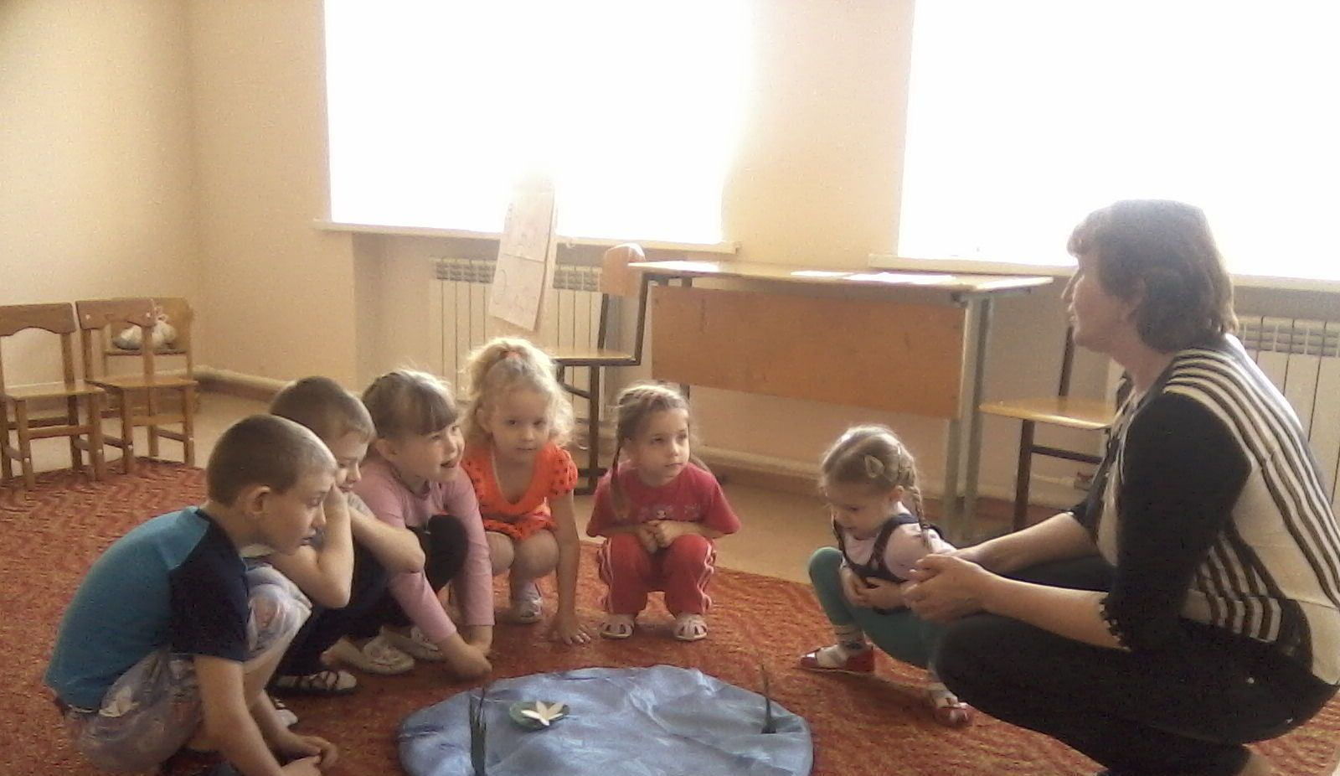
Самомассаж лица
Ручки растираем и разогреваем,
И лицо теплом своим нежно умываем,
Пальчики сгребают все плохие мысли.
Ушки растираем сверху вниз мы быстро.
Их вперёд сгибаем, тянем вниз за мочки,
А потом руками трогаем мы щёчки.
2. Вдруг все слышат какое-то шевеление за ширмой. (запись)
- Что за странный звук?
- Ой, ребята, кто это? (зайчик) Воспитатель берёт зайчика на руки, тот ему что-то шепчет на ушко.
2. Сообщение темы и цели занятия.
- Ребята, зайчик только что мне сказал, что он убежал из сказки и очень боится туда возвращаться. Говорит, что в сказке страшные охотники. Я вам предлагаю послушать сказку и узнать, чего же на самом деле испугался зайчик.
3. 3.Речевая разминка. (на фоне музыки «В гостях у сказки»)
- А чтобы попасть в сказку, надо взяться за руки и чётко повторять за мной волшебные слова:
«Ра-ра-ра – в сказку нам идти пора,
Ги-ги-ги – нам, зайчонок, помоги. (зайчонок первый )
- Отправляемся!
Большие ноги шли по дороге (идут по дорожке)
Топ-топ-топ, топ-топ-топ.
Маленькие ножки
Бежали по дорожке
Топ-топ-топ, топ-топ-топ.
(дети садятся на стульчики)
4. Первичное знакомство со сказкой. Просмотр сказки.
-Я предлагаю познакомиться с еще одной русской народной сказкой, которая называется «У страха глаза велики».
Раз, два, три, четыре, пять –
Можно сказку начинать»
4. (Прослушивание грамзаписи с видео)
5. Беседа по содержанию.
- Кто запомнил, как называется сказка? (У страха глаза велики.)
- Как вы понимаете название сказки? ( Когда человек пугается, у него на лице появляются большие выпученные глаза).
Воспитатель предлагает упражнение «Говорящая мимика».
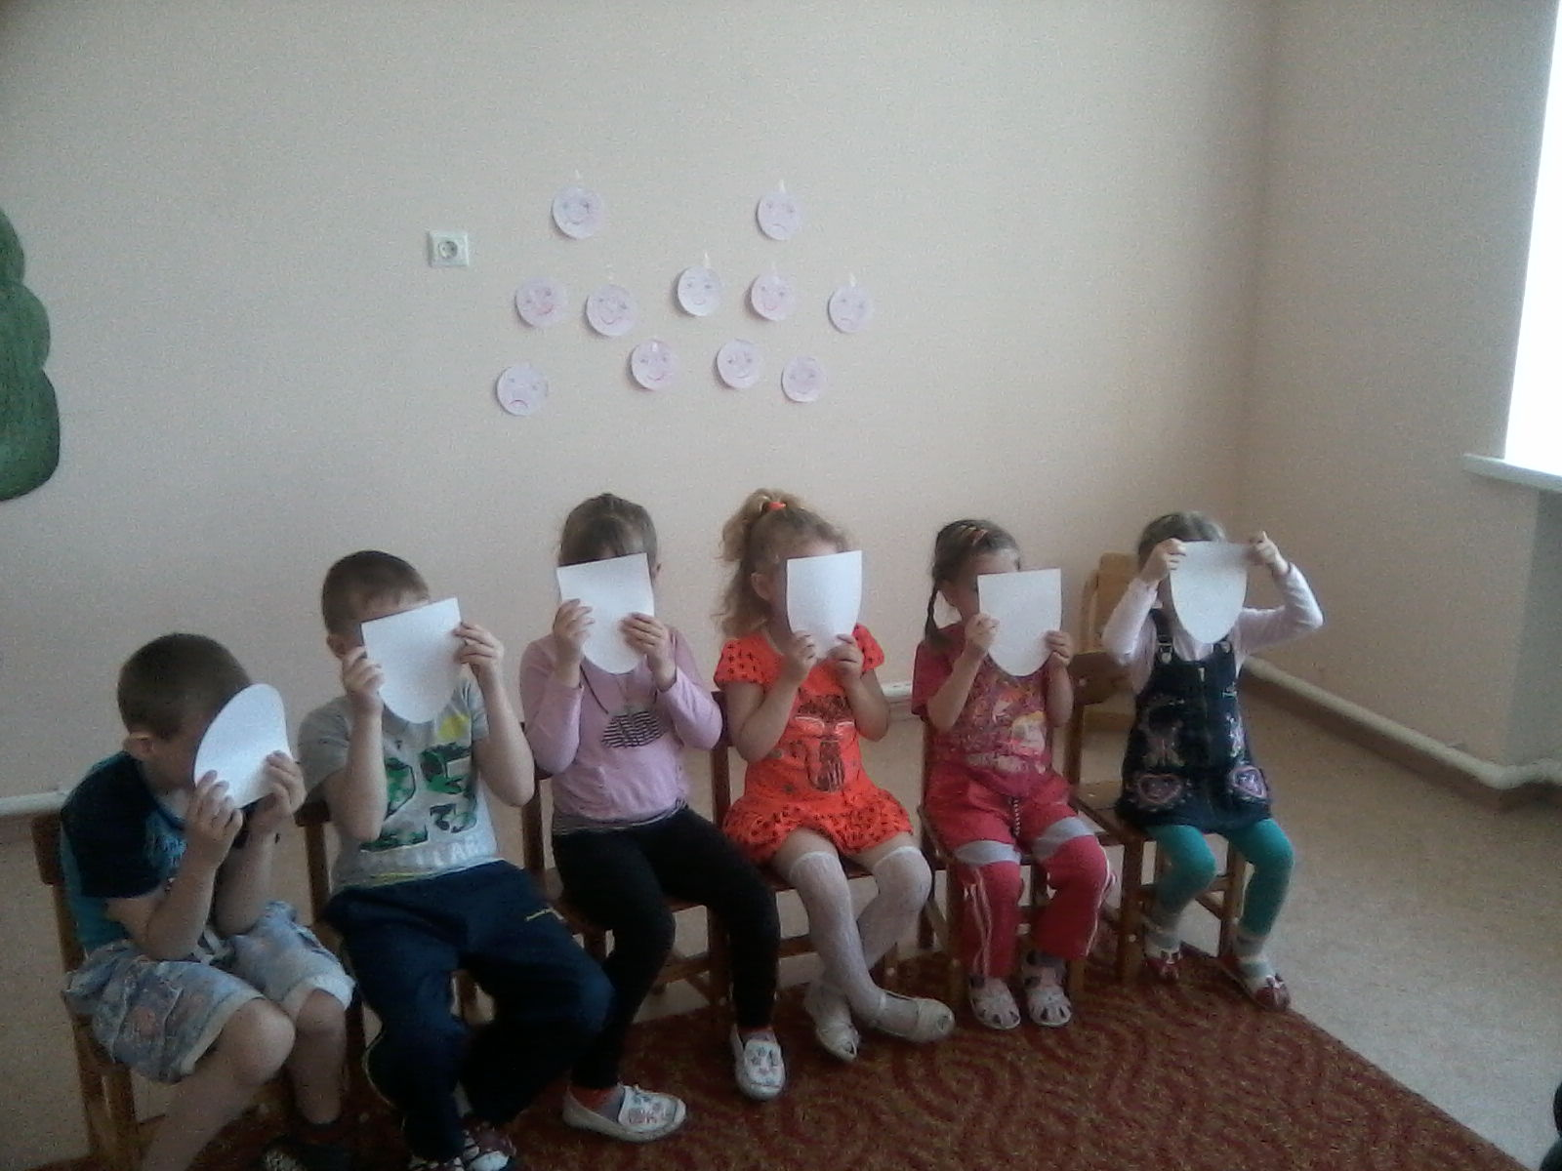
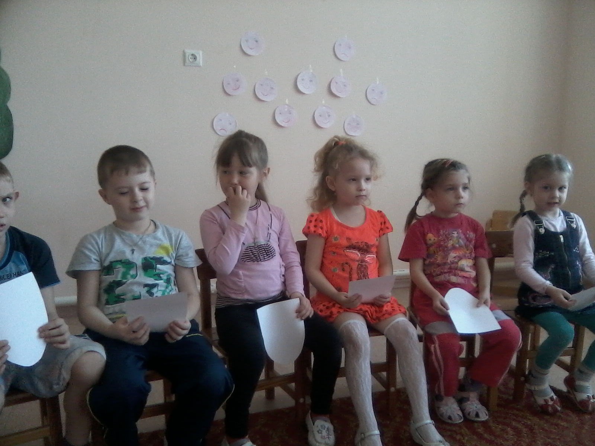
- Что такое мимика? (Движения лица, выражающие внутреннее душевное состояние.)
-Что может выражать мимика лица? (Она может выражать радость, гнев, печаль, обиду)
- Я буду называть эмоцию, а вы передайте ее с помощью мимики своего лица. (закрываем маской лицо)
Отрабатывается мимика следующих эмоций: радость, печаль, злость, страх.
- Ребята, а название этой сказки ещё является и пословицей «У страха глаза велики». Давайте произнесем ее хором.
- А теперь давайте разберемся, кто и чего в этой сказке испугался.
- Вспомните, как начинается сказка.
- Жили-были…
- Совершенно верно, эта сказка начинается со слов, с которых начинаются многие русские народные сказки «жили-были», а теперь мы вспомним, кто главные герои сказки.
- Как называли бабушку? - Старушка.
- Как называли внучку? - Хохотушка.
- Как называли курочку? - Клохтушка.
- Как называли мышку? – Норушка
Воспитатель демонстрирует детям первую схему.
- А чтобы вам было понятнее, я приготовила вам схемы-помощники.
- Посмотрите, большой кружок – это бабушка…
- Куда герои ходили каждый день? (За водой)
- С чем они ходили за водой? ( С ведрами)
- Какие ведра были у бабушки, внучки, курочки, мышки?… (большие, поменьше, с огурчик, с наперсток) показывают дети.
Воспитатель уточняет, что у курочки ведра сравниваются по размеру с огурчиком, а у мышки с наперстком (при этом зайчик показывает наперсток и объясняет его истинное предназначение)
Воспитатель демонстрирует вторую схему.
- Откуда брала воду бабушка?... (из колодца, колоды, лужицы, поросячьего следа)
Если дети затрудняются, воспитатель сам говорит, что из колоды, при этом поясняет, что колода - это старинный термин, который обозначает бревно с выдолбленной серединой, использующееся как корыто.
Воспитатель обращает внимание детей на прилагательное поросячий, но не свинячий.
Воспитатель демонстрирует следующую схему.
- Ребята, кто запомнил, как в сказке названы герои одним словом? (Водоносы)
- Почему они так названы? ( Потому что каждый день носили воду)
- В этот день водоносы донесли воду? ( Нет)
- Кто им помешал? (Зайка)
- Где он сидел? (Под яблоней)
- Как он помешал? (Зайке яблоко упало в лоб, он испугался и бросился под ноги водоносам)
-Давайте покажем.- А под яблонькой зайка сидел.(ушки показали) Налетел на яблоньку ветерок, (руками машут)яблоньку качнул, яблочко хлоп - и зайке в лоб!(по лбу хлопают))
Воспитатель демонстрирует следующую схему.
- Что произошло с водоносами? ( Они побросали ведра и убежали домой)
- Куда спряталась бабушка? (на лавку)
- Куда спряталась внучка? (за бабушку)
- Куда взлетела курочка? (на печку)
- Куда спряталась мышка? (под печку)
Воспитатель демонстрирует очередную схему.
- Кто со страху померещился бабушке? (Медведище)
Воспитатель обращает внимание детей на ту форму слова, которая употреблена в сказке.
- Почему медведище сказано в сказке? (Потому что большущий медведь привиделся бабушке)
- Кто привиделся внучке? (волк), курочке? (лиса), мышке? (котище)
Воспитатель демонстрирует схему.
- Что произошло с зайчиком? (спрятался в лесу под кустом)
- Как вы думаете, что он испытал? (Страх)
- Кто привиделся зайчику? (Четыре охотника)
- Какова концовка сказки? ( У страха глаза велики: чего нет, и то видят)
Произносят хором.
6. Физминутка.
-Давайте покажем, как это было, превратившись в главных героев.
Покружитесь, покружитесь
в героев сказки превратитесь!
«Бабушка-старушка ведёрки взяла
И по воду пошла. (еле-еле идут, охают)
А за ней вприпрыжку
Внучка да мышка. (бегут, смеются, пищат)
А за ними бегом
Курочка с ведром. (бегом, кудахчет: ко-ко-ко)
Воды набрали и
Домой зашагали». (спокойно идут)
(Подходят к озеру, черпают воду из озера и идут по дорожке назад)
-Давайте опять превратимся в ребяток.
Покружитесь, покружитесь
И в ребяток превратитесь!
5. 7. Повторное прослушивание сказки и пересказ по схемам.
- Послушайте сказку еще раз, а затем предлагаю вам пересказать ее по схемам.
(на ковре)
8. Подведение итогов.
– Понравилось вам путешествие по сказке? Какие задания мы с вами выполняли? А что больше всего вам понравилось?
- Чему вас научила эта сказка?
- Если чего-то испугался, нужно подумать , а на самом ли деле это так страшно и преодолеть страх.
- Давайте подойдём к стене настроения. Выберите ту картинку, какое настроение у вас было на занятии. Переверните. Я очень рада, что у всех ребят хорошее настроение, и они выбрали именно те фрукты, о которых сегодня шла речь. Заинька, посмотри, сейчас ребята прикрепят фрукты к дереву и они больше не упадут, и не испугают тебя.
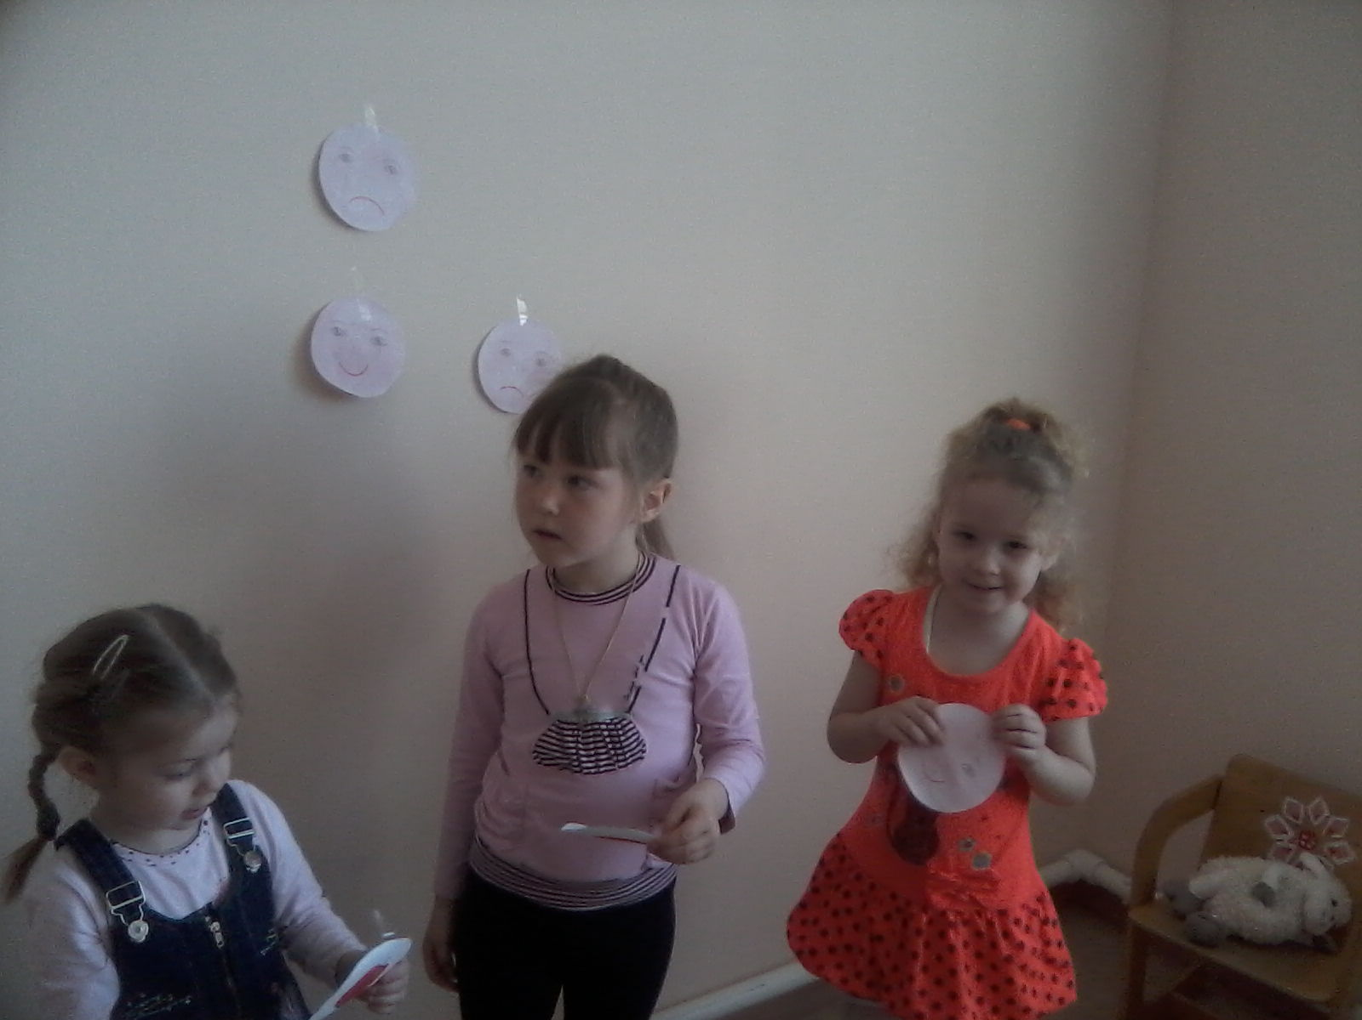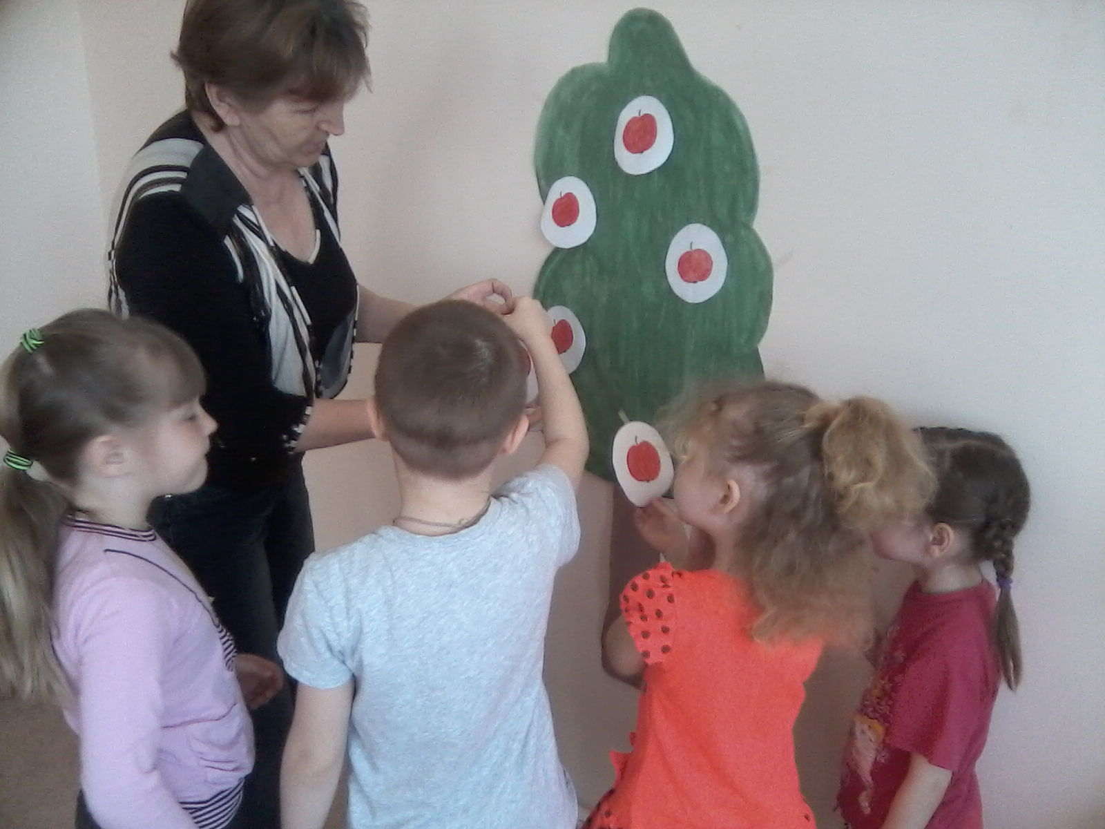
(Зайчик что-то шепчет воспитателю на ушко)
Ой, ребята, это ещё не всё, зайчик не хочет так просто с вами прощаться.
Вот пенёк.
А что внутри?
Если хочешь,
Посмотри! – (дети открывают и заглядывают)
Посмотрели детишки
А в пенёчке - игрушки!
-Ребята, зайчик хочет подарить вам фигурки с изображением персонажей сказки. Они надеваются на пальчики.( показ)
6. (запись «В гостях у сказки»)
– Вот и закончилось наше путешествие по сказке, надо возвращаться домой. Давайте встанем и повторим волшебные слова:
«Ра-ра-ра – возвращаться нам пора»
(дети идут в группу).
Подготовила и провела занятие воспитатель старшей группы
Харчёва Раиса Владимировна

